可参考

新选的参考文献

赵英, 洪玫, 邓启辉. 基于本体的语义Blog系统设计[J]. 情报杂志, 2009(28卷第1):45-48.

方晖, 蔡昭权. 基于.NET的博客系统的设计与实现[J]. 惠州学院学报, 2007, 27(3):66-71.

吉晓香, 张国华. 基于B/S模式的博客系统[J]. 电脑知识与技术, 2010, 6(11):2561-2562.

王妍. 博客系统的概要设计[J]. 硅谷, 2011(16):47-48.

饶徐. 一个基于WEB的博客网站系统设计[J]. 科技广场, 2013(6):35-37.

刘磊. 基于Web框架的博客管理系统设计与实现[J]. 计算机时代, 2017(5).

邹竞莹. Node.JS博客系统的设计与实现[D]. 2016.

奥尔波傅强, 陈宗斌. Node.js入门经典[M]. 人民邮电出版社, 2013.

熊慧 . 基于Bootstrap的响应式网页设计与实现[J]. 数码世界, 2018.



摘　要：Blog（博客）作为一种个人知识管理工具，在人们日常生活中越来越盛行。本文利用本体和语义的思想，把Blog中涉及的资源划分为不同的本体，通过这些本体定义Blog中的概念结构和Blog中的各种语义关系，实现Blog系统中不同主体间的资源共享，扩展和完善Blog功能。

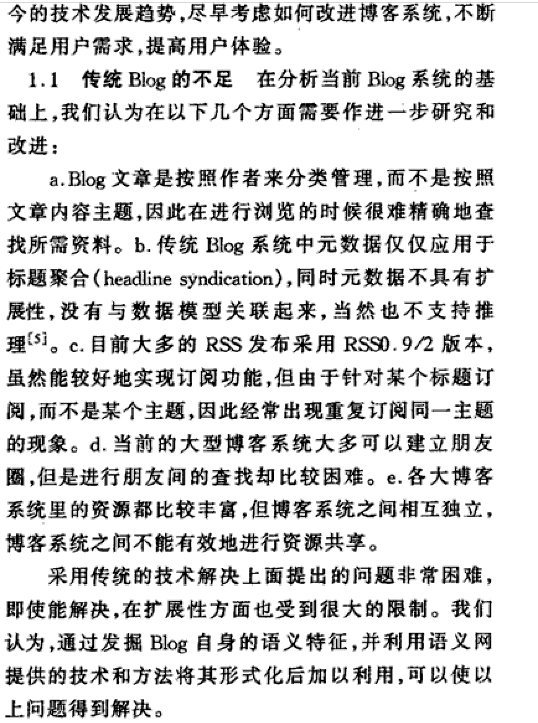

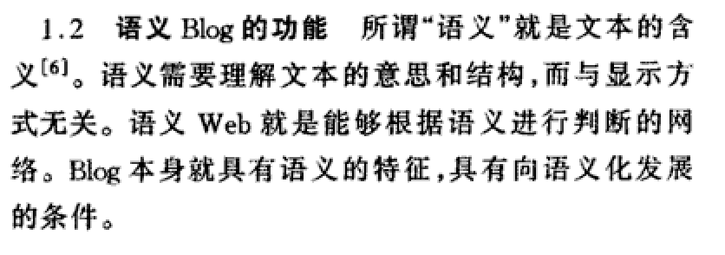

绪论

第一章 开发背景 1

1.1 博客背景 1

1.2 课题研究的意义 2

第二章 系统相关技术介绍 5

2.1 vue.js 5

2.2 node.js 6

2.3 iview 6

第三章 需求分析 10

3.1 需求分析 10

3.2可行性分析 10

第四章 系统设计 12

4.2 系统功能设计

4.2。1 前台功能设计

4.2。2 后台功能设计 12

4.3 数据库设计 13

数据概念结构设计 15

数据逻辑结构设计 15

4.6 数据库的完整性和安全性 17

4.6.1 数据库的完整性约束 17

4.6.2 数据库的安全性 18

第五章 系统实现 19

5.1后台功能模块 19

5.1.1用户注册模块 19

5.1.2博客管理员首页 22

5.1.3 博客文章信息管理页面 25

5.2前台功能模块 30

5.2.1前台主界面 30

5.2.2 “博客评论”功能模块 34

5.2.3 友情连接管理页实现过程 37

第六章 测试 39

6.1测试目的 39

6.2测试方法 39

6.3测试用例 39

第七章 结论 41

7.1 不足之处与改进 41

7.2 结论 41

致 谢 42

参考文献 43